嵩阳高中2017-2018学年上学期高二第二次阶段检测高二数学试卷
组题人：侯培红
一、选择题。
1、在△ABC中,内角A,B,C的对边分别为,若△ABC的面积为,且, 则等于( )
A、 B、 C、 D、
2、在中,,,,则此三角形的最大边长为( )
A. B. C. D.
3、若,那么是( )
A.直角三角形 B.等边三角形 C.等腰三角形 D.等腰直角三角形
4、已知函数有两个不同的零点,且方程有两个不同的实根.若把这四个数按从小到大排列构成等差数列,则实数的值为( )
A. B. C. D.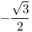
5、已知公差不为0的等差数列满足成等比数列,项和,则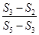的值为 ( )
A.2 | B.3 | C. | D.不存在
6、下列结论正确的是( )
A.当且时,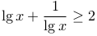
B.当时,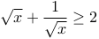
C.当时,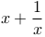的最小值为
D.当时,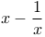无最大值
7、若变量满足约束条件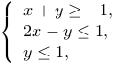则的最小值为( )
A.-7 B.-1 C.1 D.2
8、设等比数列的前项和为,若,则( )
A.2:3 B.3:4 C.1:2 D.1:3
9、《九章算术》“竹九节”问题:现有一根节的竹子,自上而下各节的容积成等差数列,上面节的容积共升,下面节的容积共升,则第节的容积为( )
A.升 B.升 C.升 D.升
10、已知等比数列的公比为,前项和为,且,,成等差数列,则等于( )
A. B. C.或 D.或
11、在中,的对应边分别为.若成等差数列,则的范围是( )
A.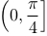 B.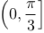 C.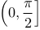 D.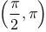
12、若关于的不等式在区间上有解,则实数的取值范围为( )
A.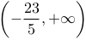 B.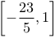 C. D.
二填空题
13、在△ABC中,角A、B、C的对边分别是a、b、c,若(a²+c²-b²)tanB=ac,则角B的值为___________
14、一元二次不等式ax+bx+20的解集是(-,),则a+b的值是_____。
15、已知数列的前项和为,若对于任意、,有,且,则 .
16、在约束条件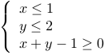下,目标函数的最大值为,则的最大值等于 .
三、解答题
17、设的内角所对的边长分别为,已知的周长为+1,且.
(1)求的值;
(2)若△ABC的面积为sinC,求角C的度数.
18、设锐角三角形的内角的对边分别为,.
1.求的大小.
2.求的取值范围.
19、已知函数.
1.若对于,恒成立,求实数的取值范围;
2.若对于,恒成立,求的取值范围.

20、某企业生产甲、乙两种产品,已知生产每吨甲产品要用A原料3吨,B原料2吨;生产每吨乙产品要用A原料1吨,B原料3吨,销售每吨甲产品可获得利润5万元,每吨乙产品可获得利润3万元.该企业在一个生产周期内消耗A原料不超过13吨,B原料不超过18吨.那么在一个生产周期内该企业生产甲、乙两种产品各多少吨可获得最大利润,最大利润是多少?(用线性规划求解要画出规范的图形)

21、设数列的前项和为,且满足….
1.求数列的通项公式;
2.若数列满足,且,求数列的通项公式;
3.设求数列的前项和.

22设二次函数,关于的不等式的解集有且只有一个元素.
(1)设数列的前项和,求数列的通项公式;
(2)记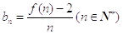,求数列中是否存在不同的三项能组成等比数列?请说明理由.
高二数学第二次阶段检测答案
1 C 2 C 3 C
解析： 因为,
所以利用正弦定理以及余弦定理推出边的关系
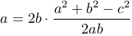,
可得,所以是等腰三角形.
4答案： D解析： 假设方程的两个实根.
由函数的零点为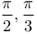,
又四个数按从小到大排列构成等差数列,
可得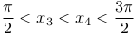,
由题意得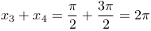,①
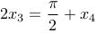,②
由①②可得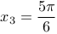,
所以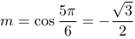.
5答案： A解析： 由成等比数列,得,即,化简得,所以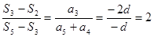.
6答案： B解析： A.当且时,或,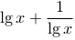可能为负数;
B.因为;所以,则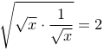,(当且仅当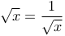,即时取等号,故选B.C.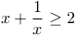,当且仅当时取等号,故A错.
7答案： A 解析： 由约束条件画出可行域如图,
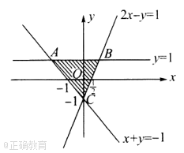
目标函数变形为,
由图可知当直线过点时,截距最大,即最小.
联立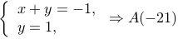,
∴.
8答案： B. 9答案： B
解析： 设该数列为,公差为,
则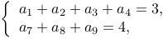即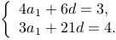解得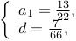
∴第节的容积为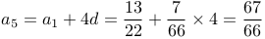(升).
10答案： B 11答案： B
解析： ∵成等差数列,∴,
∴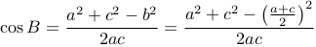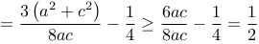.
∵余弦函数在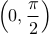内单调递减,故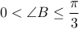,故选B
12答案： A 13答案： 或 14.答案： a+b="-14 "
15答案： 110
解析： 令,则,所以,令,,则,即,所以数列是首项为,公差为的等差数列,所以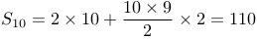.16答案：
画出可行域知过取得最大值
所以,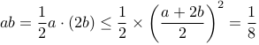
17答案：解析： . C=60°.
18答案： 1.由题意,可得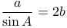,
由正弦定理,∴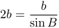,∴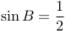,
又因为是锐角三角形,所以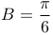.
2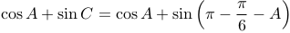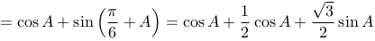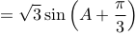
由为锐角三角形知,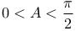,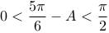,∴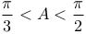,
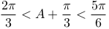,所以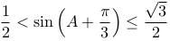.
由此有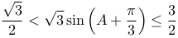,所以,的取值范围为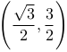.
19答案： 1.由题意,可得或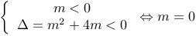或,
故的取值范围是
2.∵,
∵,
∴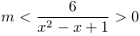对于恒成立,
令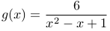,,
记,则在上为增函数,
∴在上为减函数,
∴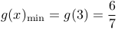,∴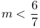,
∴的取值范围为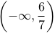
20答案： 设该企业生产甲产品为x吨,乙产品为y吨,则该企业可获得利润为z=5x+3y,则满足条件的约束条件为
x≥0
y≥0
3x+y≤13
2x+3y≤18

满足约束条件的可行域如下图所示
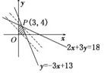
由图可知,当直线经过P(3,4)时z取最大值
，联立
3x+y=13
2x+3y=18

解得 x=3 y=4
∴z的最大值为z=5×3+3×4=27(万元)
21答案： 1.因为时,,所以.因为,即,所以,两式相减得,即,故有.因为,所以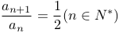.所以数列是首项为,公比为的等比数列,所以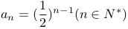.
2.因为,所以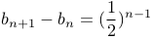,从而有,将这个不等式相加,得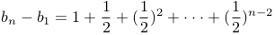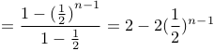,又因为,所以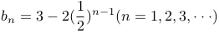.
3.因为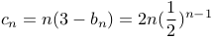,所以,①,,②,①-②,得 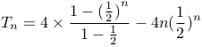
22(1)因为关于的不等式的解集有且只有一个元素,
所以二次函数()的图象与轴相切,
则,考虑到,所以.
从而,
所以数列的前项和().
于是当,时,,
当时,,不适合上式.
所以数列的通项公式为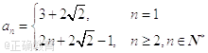.
(2)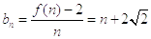.
假设数列中存在三项,,(正整数,,互不相等)成等比数列,则,
即,整理得.
因为,,都是正整数,所以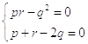,
于是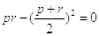,即,从而与矛盾.
故数列中不存在不同的三项能组成等比数列.

